МУНИЦИПАЛЬНОЕ БЮДЖЕТНОЕ ОБЩЕОБРАЗОВАТЕЛЬНОЕ УЧРЕЖДЕНИЕ СРЕДНЯЯ ОБЩЕОБРАЗОВАТЕЛЬНАЯ
ШКОЛА №3 г.ЧАДАНА

Отчет работы по профилактике правонарушений
за I-е полугодие 2021-2022 учебного года МБОУ СОШ № 3 г. Чадана
Работа в МБОУ СОШ № 3 г. Чадан по профилактике правонарушений несовершеннолетних учащихся ведется согласно по плану работы. План работы составляется ежегодно до 1 сентября учебного года. В целях предупреждения безнадзорности и правонарушений несовершеннолетних, пропаганде здорового образа жизни, формировании законопослушного поведения обучающихся, во исполнение ФЗ «Об основах системы профилактики безнадзорности и правонарушений несовершеннолетних»в школе проводились работы по выявлению учащихся, находящихся в социально опасном положении, неблагополучных семей, трудных подростков, родителей уклоняющих от воспитания детей.
Для предотвращения бродяжничества и безнадзорности ведется контроль над посещаемостью занятий учащимися школы. С этой целью:
- социальные педагоги и классные руководители регулярно заполняют «Журнал пропусков» и уточняют причину отсутствие учащихся;
- учителя-предметники своевременно ставят в известность классного руководителя или дежурного администратора о пропусках уроков учениками;
- классный руководитель в тот же день сообщает родителям о пропусках уроков;
Воспитательным блоком и классными руководителями посещаются на дому семьи и дети, требующие повышенного педагогического внимания и контроля.
Учащихся, состоящих на КДН и ЗП- 0,на учете ПДН-0. На учете ВШУза I-е полугодие 2021-2022учебного годапонеуспеваемости, пропускам уроков из-за неуважительной причины, за дисциплинарные нарушения состоят 9 учащихся:
Показатели разных форм учета МБОУ СОШ №3 г. Чадана за I полугодие 2021-2022 учебного года.
ВШУ |  | ПДН | КДН
2020-2021 уч. год за I п/г | 7 | 0 | 0
2021-2022 уч. год за I п/г | 9 | 0 | 0

В первом полугодии 2021-2022 учебного года проведено 8заседаний Совета профилактики, в ходе которых рассматривались вопросы по оптимизации воспитательной профилактической работы, велась индивидуальная профилактическая работа с обучающимися и их родителями. На каждое заседание приглашались родители обучающихся, которые нарушают дисциплину.
Со всеми обучающимися, допустившими нарушение устава школы и их родителями, Совет профилактики проводит оперативные мероприятия, направленные на изучение причин отклоняющегося поведения, условий проживания и воспитания в семье, разрабатывается индивидуальный план работы, направленный на коррекцию поведения обучающимися, оказание психолого-педагогической поддержки.
Между заседаниями Совет профилактики не прекращает работу. Ежедневно заместители директора по ВР, БППВ и социальные педагоги занимаются текущими вопросами организации воспитательной работы, профилактики безнадзорности, правонарушений.
На ВШУ в начале учебного года состояли 9человек. Основаниями для постановки на учет были: систематические пропуски уроков, нарушения устава школы, ослабленный контроль со стороны родителей.
В течении первого полугодия с обучающимися состоящих на ВШУ проводились беседы о вреде курения, о комендантском часе, о соблюдении Устава школы, о бродяжничестве и профилактике употребления ПАВ. Проводились индивидуальные профилактические беседы с приглашением родителей и законных представителей учащихся. В начале учебного года в связи с хорошим поведением с учета сняты следующие учащиеся: из 8 «а» класса Тюлюш А-Х. Л., Сат С-Б М..
Из выпускников 9-го класса Монгуш Б.К., Монгуш Н.А., Ондар Д-Д.О., Монгуш Д.Д..
На протяжении I полугодия совместно с педагогами осуществлялись рейды в семьи обучающихся, состоящих на профилактических учетах, обучающихся из неблагополучных семей.
Большое внимание уделяется профилактической работе с родителями в виде лекториев, правового всеобуча.
У всех классных руководителей налажена связь с учителями – предметниками.
Организация рейдовых работ в школе проводится по утвержденным графикам рейдовых мероприятий. Рейдовые мероприятия проводятся с целью профилактики правонарушений и соблюдения Комендантского часа.
На основании плана работы школы классными руководителями и членами воспитательного блока проводили рейдовые мероприятие по городу:
- местам скопления людей;
-заброшенных зданий, улицы микрорайона школы;
- подворный учет семей, состоящих на различных учетах.
В течение I- полугодия 2021-2021 учебного года осуществлялись посещения семей, состоящие на разных учетах школы. Данные мероприятия осуществлялись социальными педагогами совместно с классным руководителем, заместителем директора школы по ПП и с привлечением представителей субъектов профилактики (ПДН, ЦСПСиД, отдела опеки и попечительства Дзун-Хемчикского кожууна).

Подворные обходы семей за I полугодие 2021-2022 учебного года
Воспитательный блок регулярно по мере необходимости проводят патронажи семей учащихся, которые состоят на учетах школы. Все подворные обходы семей фиксируется в патронажном журнале социального педагога школы. Всего проведено с сентября месяца по декабрь 2021года 82 подворных обходов.
В условиях сложившейся эпидемиологических ситуаций в стране, под особый контроль были взяты семьи группы риска и ежедневно проводился подворный обход. Классные руководители и учителя воспитательного отдела до конца зимних каникул будем проводить в режиме усиленного контроля патронажи семей на учетах. Составлен график дежурства с 29 декабря по 13 января 2022 года.
На основании приказа Управления Образования Дзун-Хемчикского кожууна от 27 сентября 2021 года №14/1 «О проведении подворного обхода в общеобразовательных учреждениях Дзун-Хемчикского кожууна» с целью учета детей до 18 лет, проживающих на данной территории и подлежащих обязательному обучению в образовательном учреждении.
С 28 сентября по 07 октября классные руководители нашей школы провели подворные обходы домов обучающихся. Всего по школе 27 класс – комплектов, 27 классных руководителей.
№ | Класс | ФИО классных руководителей | Всего учащихся в классе | Всего проведено подворные обходы | Не провели  подворные обходы
1 | 11 | Начын М.М. | 13 | 9 | 4
2 | 10а | Ооржак А.К. | 19 | 16 | 3
3 | 10б | Монгуш Т.О. | 11 | 11 | 0
4 | 9а | Куулар С.Б. | 21 | 21 | 0
5 | 9б | Хулер-оол А.Д. | 25 | 25 | 0
6 | 8а | Донгак Б.Д. | 27 | 22 | 5
7 | 8б | Ондар У.С. | 24 | 23 | 1
8 | 8в | Монгуш Н.Ю. | 14 | 11 | 3
9 | 7а | Монгуш С С-С | 22 | 22 | 0
10 | 7б | Саая С-С. В | 26 | 21 | 5
11 | 7в | Монгуш Д.Б. | 24 | 19 | 5
12 | 6а | Монгуш Д.О. | 22 | 18 | 4
13 | 6б | Донгак Ч.М. | 19 | 17 | 2
14 | 6в | Ооржак Ч.В. | 25 | 25 | 0
15 | 5а | Ондар А.Б. | 25 | 25 | 0
16 | 5б | Тюлюш Ч.К. | 22 | 22 | 0
17 | 4а | Сат Ч.Д. | 22 | 17 | 5
18 | 4б | Ооржак А.С. | 25 | 25 | 0
19 | 3а | Ондар Ч.Е | 22 | 22 | 0
20 | 3б | Монгуш С.Э. | 20 | 18 | 2
21 | 3в | Ондар Ш.О. | 19 | 19 | 0
22 | 2а | Ховалыг А.Ш. | 22 | 18 | 4
23 | 2б | Куулар Э.О. | 22 | 22 | 0
24 | 2в | Куулар А.С-М | 19 | 16 | 3
25 | 1а | Иргит Ш.Ч. | 23 | 23 | 0
26 | 1б | Ондар А.Х. | 22 | 22 | 0
27 | 1в | Сундуй А.Р. | 18 | 18 | 0
 |  | ВСЕГО: | 573 | 532 | 41
Остальные классные руководители, которые не проводили подворные обходы, посещали 8, 9, 10 октября 2021 г.
Каждым классным руководителем сданы социальным педагогам справки по итогам подворного обхода класса.
По результатам обхода и рейда домов учащихся, были выявлены семьи (ТЖС, СОП), где взрослые распивают спиртные напитки и должным образом не следят за несовершеннолетними детьми. Дети данных семей внесены в список учетов школы, в том числе и ТЖС, СОП.
В целях снижения количества ДТП с участием детей-пешеходов в тёмное время суток в школе проводится акция «Засветись!». Под руководством председателя самоуправления Ооржак Д.А., ученический совет школы проверяли светоотражающие элементы. Классные руководители и заместитель директора по ПП Монгуш Ч.Ш. проводили пятиминутки, объяснили, как важно соблюдать правила дорожного движения и применять светоотражающие элементы. Информация для родителей «Засветись», размещены в социальных сетях (ВК, вайбер).
Родители должны побеспокоиться о том, чтобы ребенок «засветился» на дороге, принять меры к тому, чтобы на одежде у ребенка были светоотражающие элементы, делающие его заметным на дороге. Акция продолжается до окончания учебного года.
Несмотря на принимаемые меры в Iполугодии выявлены следующие правонарушения:
- 30 сентября ученик 7 класса Ондар С. М.с друзьями из 4 школы г.Чадан решили поиграть в футбол на футбольном поле спорткомплекса. В то же время там играл ученик 7 класса школы №4 г.Чадан-Доржу. Санчай и его 2 друга из 4 школы Айдаш и Шолбан попросили у них мяч, на что Доржу не отреагировал. Ребята обменялись словесными перепалками и между ними образовался конфликт, в ходе которого Санчай и его 2 друга из 4 школы напали на Доржу. По словам Доржу его ударили 2 раза по лицу, и он ответил тем же. Потом Доржу и его друзья убежали.
Принятые меры по факту:
- Проведена профилактическая беседа с учеником и законным представителем, с матерью Санчай А. Николаевной.
- Поставить на профилактический учет школы учащегося 7 класса Ондар С..
- Взять под особый контроль учащегося.
- Педагог-психолог проводила диагностику особенностей поведения учащегося.
- Собрание среди 5-7 классов.

- 7 октября 2021 г. классный руководитель 9 «а» класса Куулар С.Б беседовала с ученицей Ооржак А-Х об обстановке в доме, как она готовится к занятиям, посещает ли она консультации. В ходе беседы обнаружилось, что у Ай-Херээны был конфликт с отчимом Шулуукай Э.В. Он в нетрезвом состоянии ругал ее за то, что она дома ничего делает. На самом деле она она была на консультациях. Он грозился словами: «Херек болза сени 18+…». В начале учебного года в сентябре месяце классный руководитель беседовала с семьей и самой Ай-Херээной. Со слов девочки и матери все было спокойно. Мать Оксана не посещает родительские собрания дочери. При посещении дома Ай-Херээны мать не впускает в дом учителей, ссылается на неубранность дома. Конфликт с отчимом начался в воскресенье 3 октября. Мать и отчим распивали спиртное, и отчим высказал грубые слова в отношении Ай-херээны. Мать говорила, что если она будет жить в соццентре, то ее будут обижать мальчики. Ай-Херээна с прошлого года сама хотела жить в ЦСПСиД, но мать была против. Мать наказала Ай-Херээну и брата Сайына не рассказывать учителям о конфликтах в доме. Мать всячески защищает своего мужа. Муж в настоящее время не работает и не стремится к работе. Жилищные условия семьи трудные. Семья многодетная, состоит на учете школы. В доме одна маленькая жилая комната: диван, кровать, кресло. На кухне обеденный стол, кухонный шкаф, стул. В семье проживает 6 человек: мать, отчим, Ай-Херээна и 3 общих сыновей Эриксона. Со слов Ай-Херээны отчим не ругает своих сыновей. Семья живет на пенсию Ай-Херээны по потере кормильца и пенсию ребенка-инвалида.
Принятые меры:
- Разместить Ай-Херээну для проживания в ЦСПСиД Дзун-Хемчикского района.
- Усилить работу с семьей Ай-Херээны. Взять под особый контроль.
- Усилить работу рейдовых мероприятий семей с отчимами и детей, проживающих у родственников.
- 14 октября около 14 часов Кара-Сал А. пришла в школу на консультацию. После консультации Алекмаа пришла в школу на консультацию. После консультации Алекмаа осталась в школе чтобы сделать домашнюю работу. После того как закончила, Алекмаа дождалась сестренку Куулар А.С. ученицу 7 «б» класса школы, и они вместе пошли домой.
По улице Рабочая они встретили свою одноклассницу Сарыглар А. ученицу 9 «а» класса. Ранее во время занятий в школе между ними возник конфликт. Они стали ссориться с ними. Алекмаа толкнула Алдынай, тогда Алдынай взяла за волосы Алекмы и положила на землю. В это время рядом с сестренкой Алекмы стоял брат Алдынай- Ооржак Ай-Булат ученик 9 «б» класса школы. Он подошел к ним и заступился за свою сестру. Он толкнул её и Алекмаа упала. Когда Алекмаа поднялась Ай-Булат взял её за плечо и ударил 1 раз. После чего Алекмаа вместе со своей сестренкой побежали в сторону своего дома. По дороге они попросили у знакомого чтобы позвонить в полицию. После чего её вызвали в полицию. После чего её вызвали в полицию для выяснения дальнейших обстоятельств.
Принятые меры:
- Усилить контроль над учащимися. Взять под особый контроль учащегося 9 «б» класса Ооржак Ай-Булат.
- Провести беседы, классные часы про отношения между сверстниками, права и обязанности учащихся, про правила поведения в школе и вне школы.
- Усилить патронажно-рейдовые мероприятия учащихся состоящих на учете школы.
- Заместителю директора по БППВ Монгуш Ч.Ш усилить работу по профилактике правонарушений, нарушений устава школы.

Анализируя проделанную работу, можно сделать следующие выводы:
Считаю, что в полной мере осуществляется защита прав и интересов детей и подростков в школе, имеются положительные результаты по снижению числа состоящих на учете подростков и семей. Это выражается в тесном сотрудничестве с инспектором ПДН, привлечении представителей правоохранительных органов к проведению различных мероприятий, встреч, консультаций.
Но все- таки, еще не у всех учащихся сформировано чувство сознательной дисциплины, негативное влияние на отдельных учащихся оказывает социальная среда. Не удовлетворяет уровень культуры общения отдельных школьников со сверстниками, в процессе обучения и воспитания. Продолжает иметь место ряд нарушений Устава школы подростками. А это означает, что одной из главнейших задач в моей деятельности должна стать работа по нравственному воспитанию подростков и их родителей.На второе полугодие необходимо продолжить и усилить работу по профилактике правонарушений и преступлений среди несовершеннолетних, просветительскую работу, работу по повышению уровня родительской ответственности и родительской компетентности, особое внимание, уделяя содействию в обеспечении безопасности детей, защите их законных прав и интересов.
В дальнейшем Совет профилактики продолжит свою работу по объединению усилий педагогического, ученического коллективов, родительской общественной службы школы в создании единой системы работы по профилактике безнадзорности и правонарушений в школе. Продолжит координировать действия педагогического коллектива с работой с другими профилактическими субъектами и общественных организаций, работающих с детьми и подростками.

Заместитель директора по БППВ: Монгуш Ч.Ш.

Приложение 1 «Рейды»
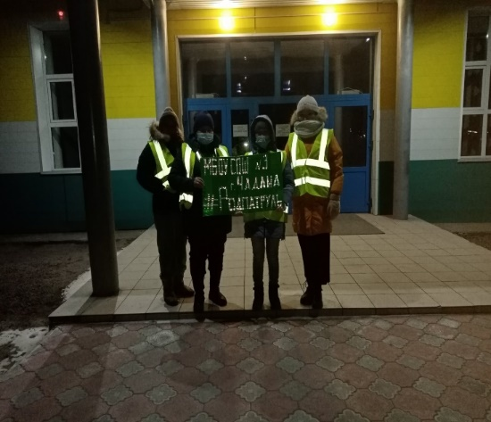
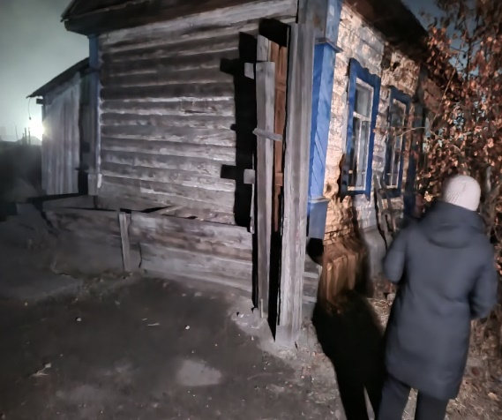

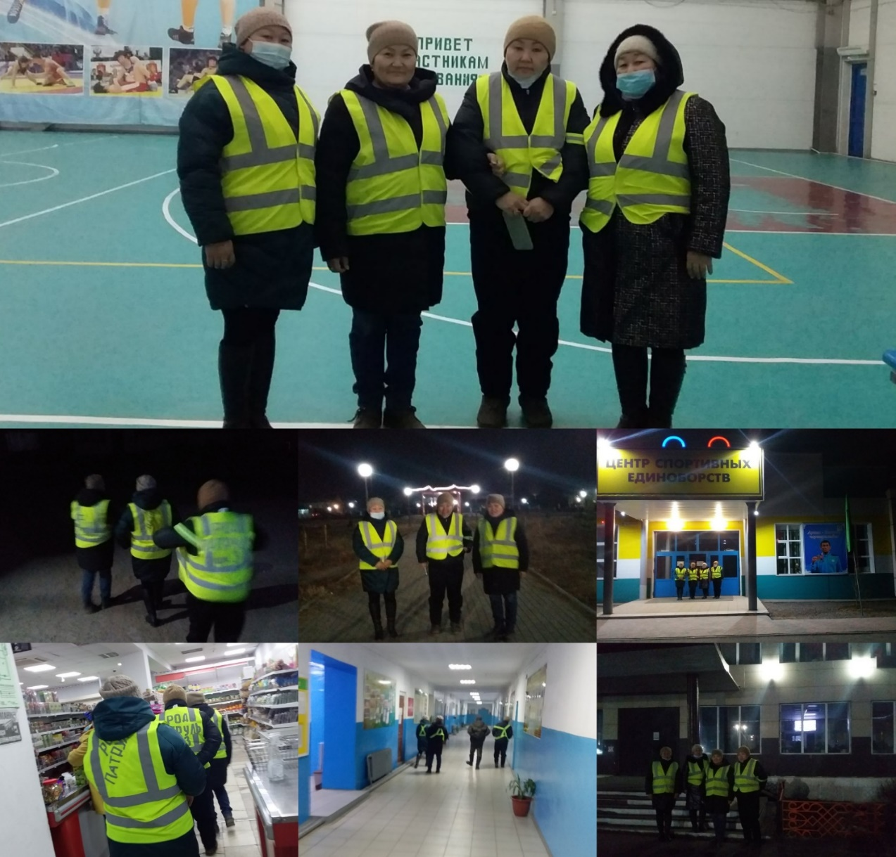

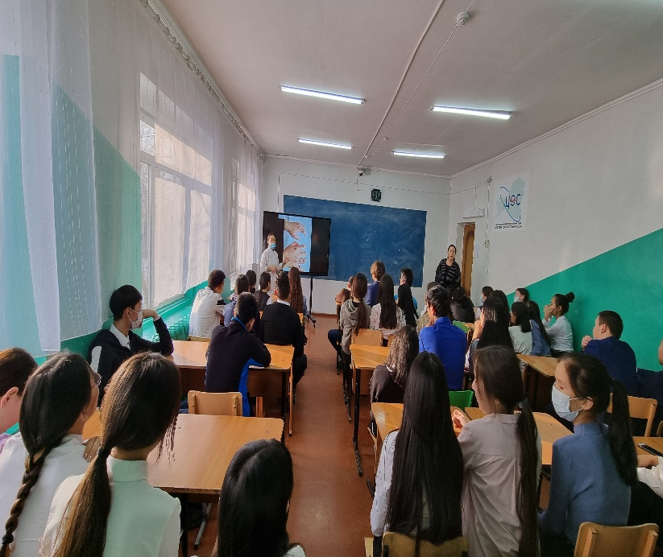
Приложение 2 «Беседы»
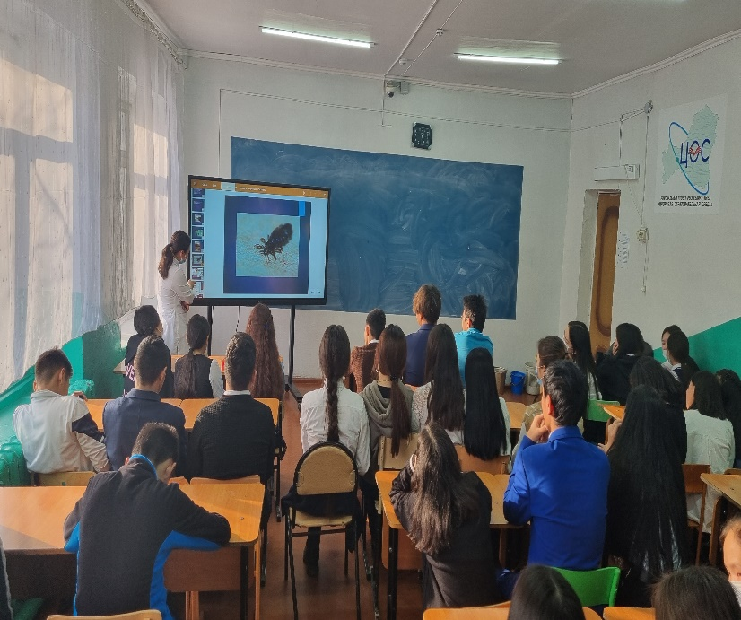
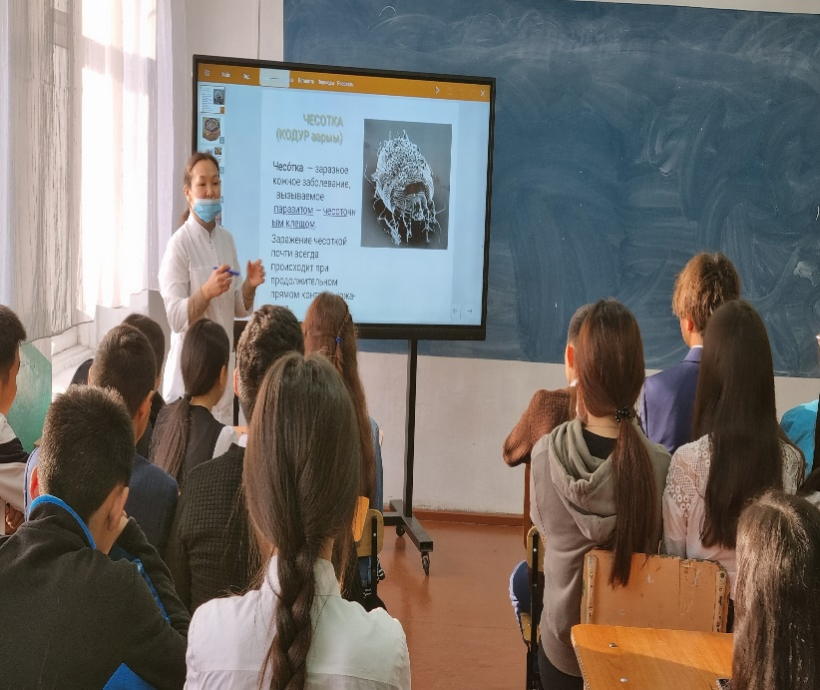
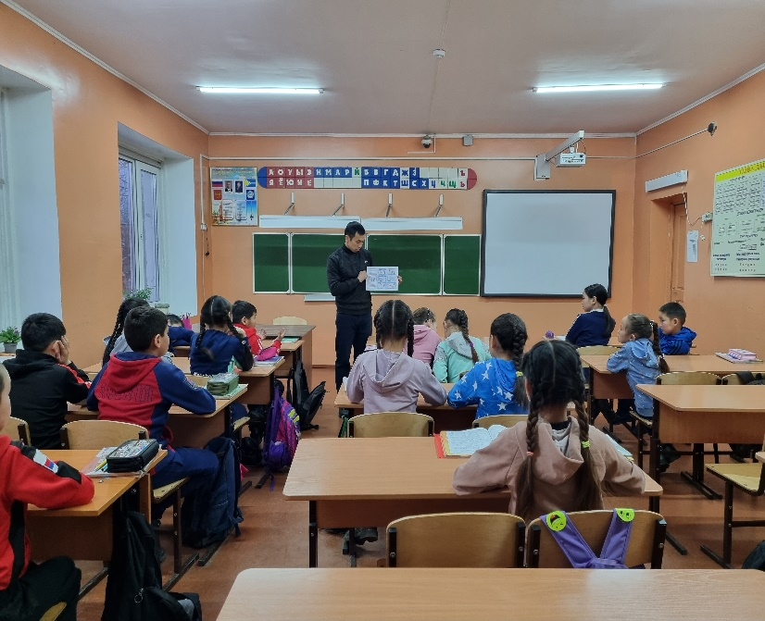
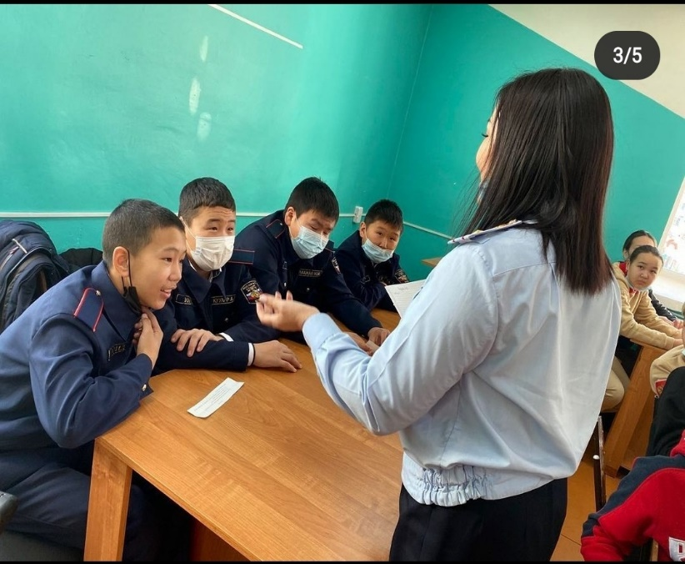
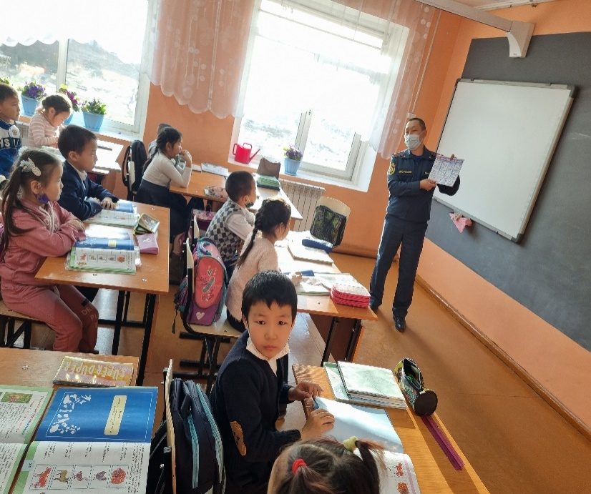

Приложение 3 Профилактическое мероприятие «Школа мужества и патриотизма»
